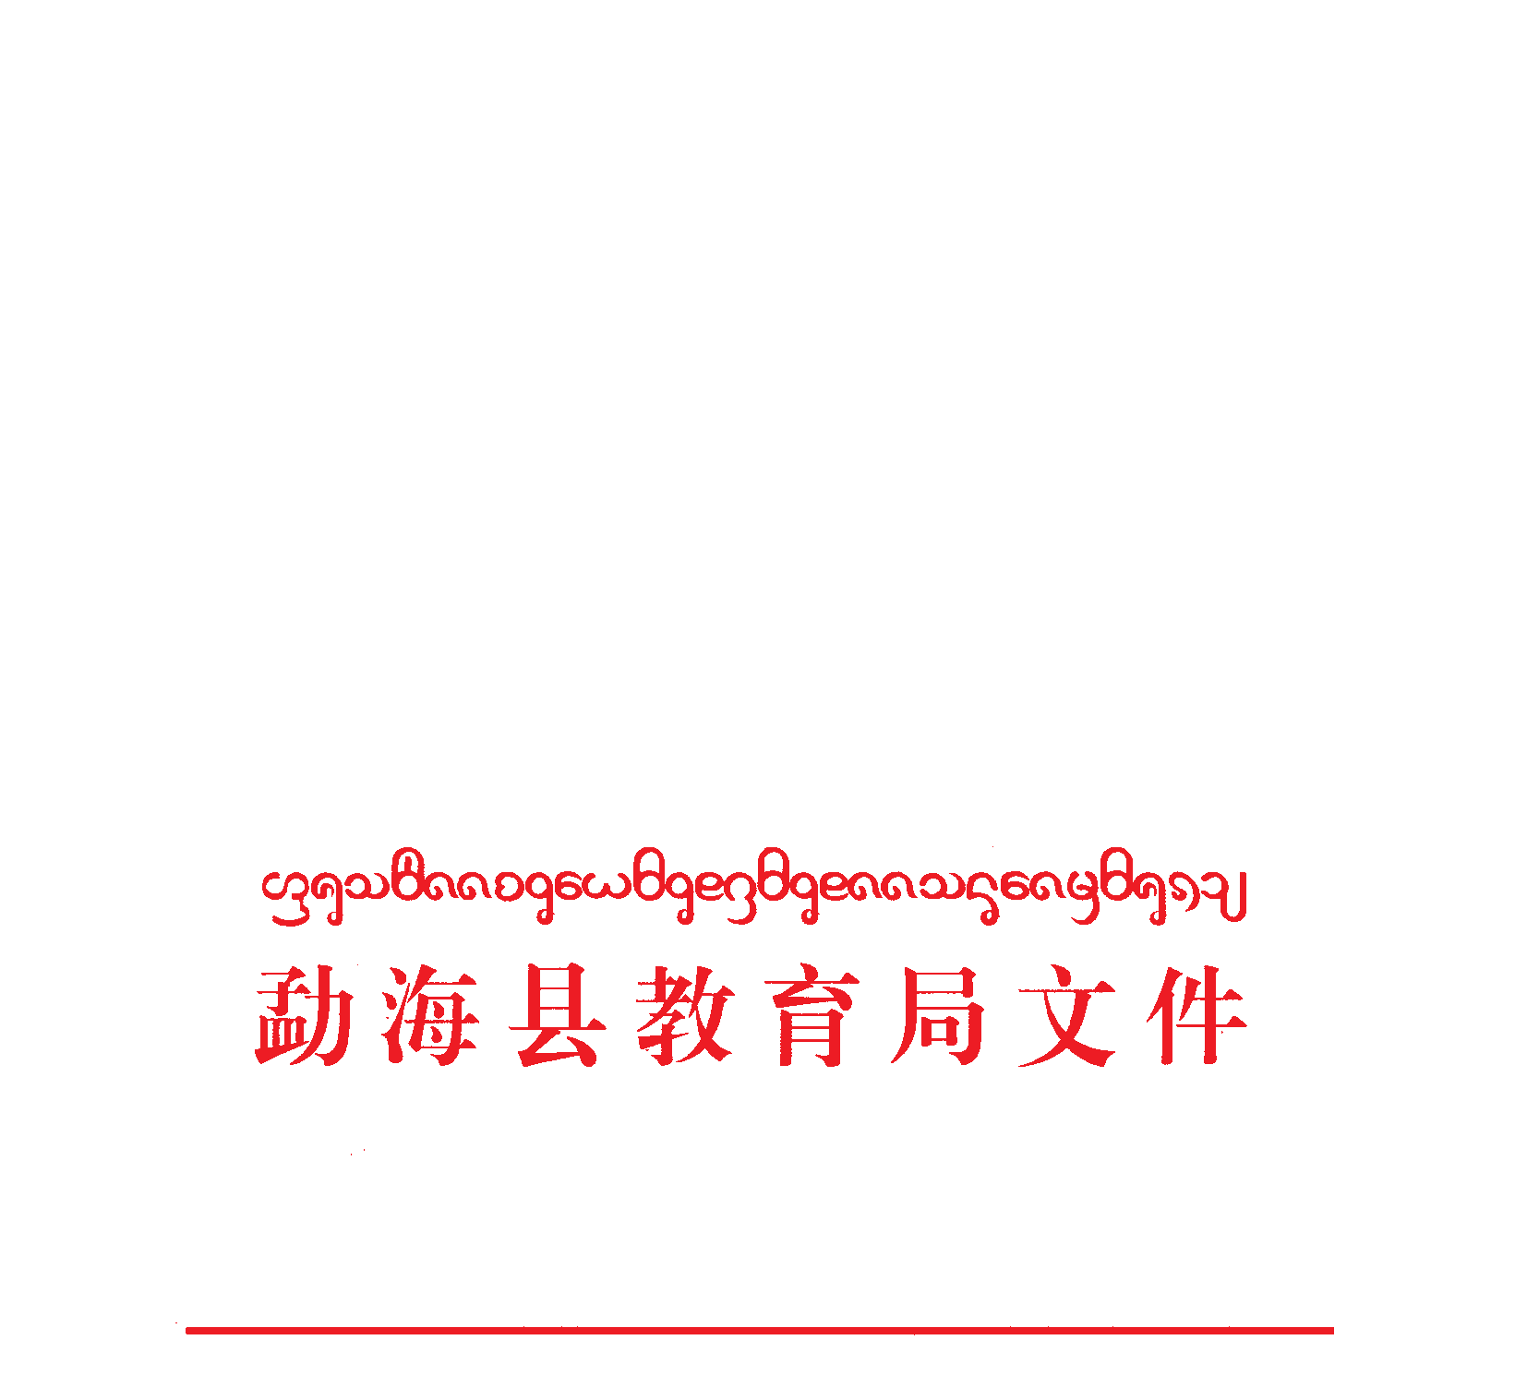

海教字〔2017〕131号

关于印发《勐海县教育局2017年义务教育招生入学工作方案》的通知

全县各中小学：
现将《勐海县教育局2017年义务教育招生入学工作方案》印发给你们，请遵照执行。

附件：勐海县教育局2017年义务教育招生入学工作方案

勐海县教育局
2017年7月11日

勐海县教育局党政办 2017年7月11日印
附件
勐海县教育局2017年义务教育
招生入学工作方案

为贯彻《中华人民共和国义务教育法》，依据《云南省教育厅转发教育部办公厅关于做好2017年义务教育招生入学工作的通知》（云教函〔2017〕78号）、《西双版纳州教育局2017年义务教育招生入学工作方案》等文件的精神，切实减轻学生课业负担和家长经济负担，规范义务教育阶段学校办学行为，推进义务教育阶段学校健康发展，特制定本实施方案。
一、指导思想
以邓小平理论和科学发展观为指导，规范学校招生行为，依法保障义务教育阶段学生就近入学，促进教育公平。
二、工作原则
（一）坚持就近入学原则。
（二）坚持公开、公平、公正原则。
三、具体措施和要求
（一）合理划定招生范围
县教育局根据适龄学生人数、学校分布、所在乡镇（社区）、学校规模、交通状况等因素，按照就近入学原则，合理划定招生范围。
乡镇小学招收本辖区内适龄儿童及随迁子女，县城小学招收片区内的人口，小学毕业后免试就近升入该小学对口划片的初中。不符合条件的,由县教育局统筹安排，确保服务范围内的适龄儿童、少年全部入学。
（二）规范管理，平稳入学
根据《中华人民共和国义务教育法》、《云南省教育厅转发教育部办公厅关于做好2017年义务教育招生入学工作的通知》（云教函〔2017〕78号）及《西双版纳州教育局2017年义务教育招生入学工作方案》规定，按照儿童身心发展规律，以及消除大班额的工作要求，结合我县实际，我县一年级新生入学年龄为年满6周岁的儿童（即入学当年8月31日前满6周岁）。对现有教育资源不足的地区，入学年龄按《中华人民共和国义务教育法》的相关规定可做适当调整。适龄儿童、少年未按《义务教育法》相关规定入学接受义务教育的，学校及教育部门要立即落实辍学学生劝返、登记和书面报告责任。对于因身体健康等原因确需缓学的，父母或其他法定监护人应向县级教育部门提出申请，获批准后方可缓学，不得擅自自已在家学习替代国家统一的义务教育。
（三）加强招生工作的透明度，实行阳光招生
县教育局和学校将在招生工作开始前，通过电视、广播、网络、公告等多种形式公开招生的政策、招生范围、招生程序等，小升初开始后及时公开入学时间、招生结果等重要信息，接受社会监督。
（四）免试入学
全县公办、民办学校均不得采取考试方式选拔学生。公办学校不得以各类竞赛证书或考级证明作为招生入学依据。严禁学校自行组织或与社会培训机构合作组织以选拔生源为目的的各类考试；严禁学校以各种学科竞赛成绩作为依据进行招生；严禁学校签约录取学生；学生进校后严格执行平行分班，严禁分设任何名义的实验班、重点班、快慢班；严禁任何公办学校、民办学校收取与入学挂钩的捐资助学款。
（五）规范招生程序，监督指导
学生应在户籍地、父母或其他法定监护人工作或固定居住地入学。符合这些条件的,直接按片区就近入学。不符合条件的, 县教育局将统筹安排进入未招录满的学校就读。对于小学人户分离但初中想回户籍所在地学校就读的学生,先到县教育局登记，经审核,统筹安排就读。
全县内义务教育阶段新生入学手续办理工作要在同一时段进行。学生及父母或其他法定监护人持户口簿、身份证等有效证件，到相应的小学和初中办理入学手续。
进城务工人员随迁子女根据县教育局划片情况，升入该服务片区的小学或初中就读，如该校已招满，由教育局统筹安排到就近的未招录满学校就读。
我县5月为小学和初中摸底调查、报名登记时间；6月统一公布小学、初中学校新生入学班数和招生数；8月20日前，县教育局根据登记情况和学校新生入学招生数，统筹全县招生工作；开学后一周，根据新生报到情况统筹安排未入学学生。
充分利用全国中小学生学籍信息管理系统组织实施招生工作，严格实行“一人一籍、籍随人走”，进一步规范招生工作。
县教育局不断建立和完善本县内招生工作公示制度、咨询制度和社会监督制度，加强招生工作的督查和指导，对违反规定的学校要根据情节轻重给予相应处理，并责令整改，对拒不整改的将依法进行问责。
（六）本方案自公布之日起实施，由县教育局负责解释。

勐海县教育局
2017年7月11日

